SỞ GIÁO DỤC VÀ ĐÀO TẠO  (ĐỀ CHÍNH THỨC) | KỲ THI TỐT NGHIỆP TRUNG HỌC PHỔ THÔNG NĂM 2026 - ĐỀ SỐ 03  Môn: TOÁN — Thời gian làm bài: 90 phút  Mã đề thi: 101
Họ và tên thí sinh: .......................................................................... Số báo danh: ........................
PHẦN I. CÂU TRẮC NGHIỆM NHIỀU PHƯƠNG ÁN LỰA CHỌN (12 CÂU — 3.00 ĐIỂM)
Câu 1. Đường cong trong hình vẽ bên là đồ thị của hàm số nào dưới đây?
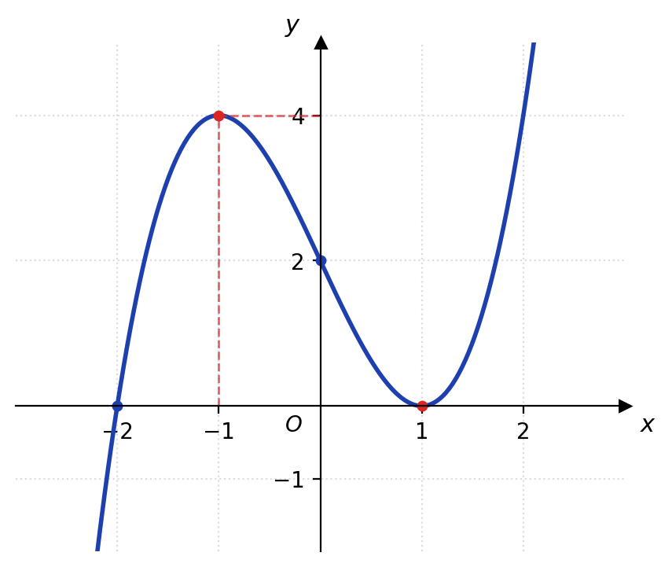
(Đồ thị hàm số bậc ba)
A. $y=x^{3}−3x+2$. | B. $y=−x^{3}+3x+2$.
C. $y=x^{3}−3x^{2}+2$. | D. $y=x^{3}+3x+2$.

Câu 2. Đường tiệm cận xiên của đồ thị hàm số $y=\frac{x^{2}−3x+5}{x−1}$ là đường thẳng có phương trình
A. $y=x+2$. | B. $y=x−2$.
C. $y=x−3$. | D. $y=2x−1$.

Câu 3. Cho hàm số $y=f(x)$ xác định và liên tục trên $ℝ$. Biết hàm số đạo hàm $y=f^{′}(x)$ có đồ thị như hình vẽ bên.
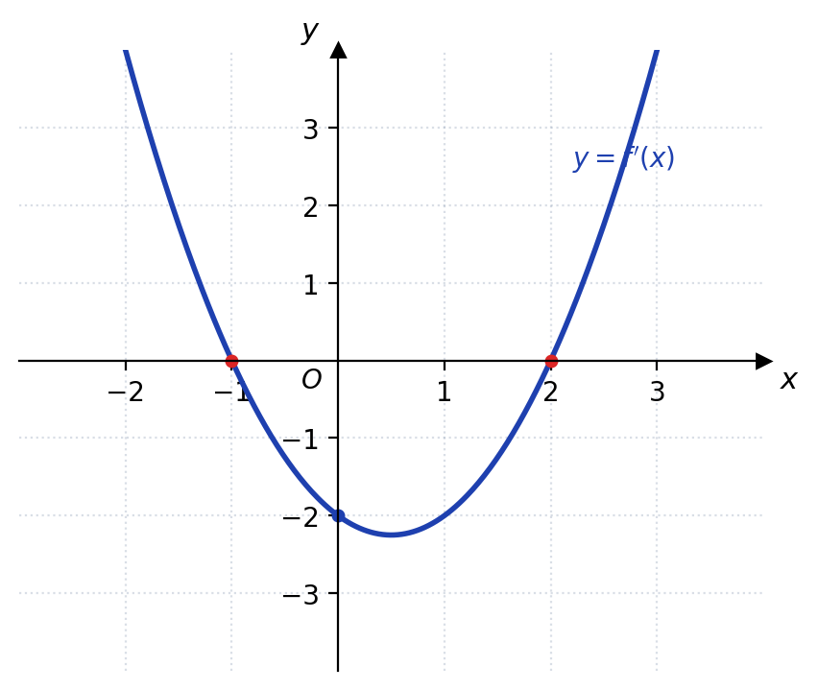
(Đồ thị hàm số đạo hàm)
Hàm số $y=f(x)$ đồng biến trên khoảng nào dưới đây?
A. $\left( − 1;2\right)$. | B. $\left(0;3\right)$.
C. $\left(2;+∞\right)$. | D. $\left(−∞;1\right)$.

Câu 4. Cho hình chóp $S.ABC$ có đáy $ABC$ là tam giác vuông tại $B$, $AB=a,BC=a\sqrt{3}$. Cạnh bên $SA$ vuông góc với mặt phẳng đáy $\left(ABC\right)$ và $SA=a$. Góc giữa đường thẳng $SB$ và mặt phẳng đáy $\left(ABC\right)$ bằng
A. ${30}^{∘}$. | B. ${60}^{∘}$.
C. ${90}^{∘}$. | D. ${45}^{∘}$.

Câu 5. Cho khối chóp tứ giác đều $S.ABCD$ có cạnh đáy bằng $a$ và chiều cao $h=3a$. Thể tích của khối chóp đã cho bằng
A. $3a^{3}$. | B. $a^{3}$.
C. $\frac{1}{3}a^{3}$. | D. $\frac{4}{3}a^{3}$.

Câu 6. Trong không gian với hệ tọa độ $Oxyz$, cho mặt cầu $(S):(x−2)^{2}+(y+1)^{2}+(z−4)^{2}=25$. Tọa độ tâm $I$ và bán kính $R$ của mặt cầu $\left(S\right)$ là
A. $I(2;−1;4)$ và $R=5$. | B. $I(−2;1;−4)$ và $R=5$.
C. $I(2;−1;4)$ và $R=25$. | D. $I(−2;1;−4)$ và $R=25$.

Câu 7. Trong không gian với hệ tọa độ $Oxyz$, phương trình mặt phẳng đi qua ba điểm $A(3;0;0)$, $B(0;−2;0)$, $C(0;0;1)$ là
A. $2x+3y+6z−6=0$. | B. $2x−3y+6z+6=0$.
C. $2x−3y+6z−6=0$. | D. $3x−2y+z−6=0$.

Câu 8. Trong không gian với hệ tọa độ $Oxyz$, giao tuyến của hai mặt phẳng $(P):x+2y−z+1=0$ và $(Q):2x−y+z−4=0$ có một vectơ chỉ phương là
A. ${\overset{→}{u}}_{2}=(1;3;−5)$. | B. ${\overset{→}{u}}_{3}=(3;1;5)$.
C. ${\overset{→}{u}}_{4}=(1;−3;5)$. | D. ${\overset{→}{u}}_{1}=(1;−3;−5)$.

Câu 9. Tập nghiệm của bất phương trình $\log_{2}(3x−5)≤2$ là
A. $(\frac{5}{3};3]$. | B. $(−∞;3]$.
C. $\left[\frac{5}{3};3\right]$. | D. $\left(3;+∞\right)$.

Câu 10. Giá trị của tích phân $I=\int_{0}^{1}{\frac{2x+3}{x+1}}dx$ bằng
A. $2−ln2$. | B. $2+ln2$.
C. $1+ln2$. | D. $2+2ln2$.

Câu 11. Diện tích hình phẳng giới hạn bởi đường parabol $(P):y=−x^{2}+4x$ và đường thẳng $d:y=x$ bằng
A. $9$. | B. $\frac{9}{4}$.
C. $\frac{9}{2}$. | D. $\frac{27}{2}$.

Câu 12. Một công ty thiết bị ghi lại thời gian sử dụng pin (đơn vị: giờ) của $40$ thiết bị sau một lần sạc đầy, thu được bảng tần số ghép nhóm như sau:
Thời gian (giờ) | $[10;15)$ | $[15;20)$ | $[20;25)$ | $[25;30)$ | $[30;35)$
Số thiết bị | $4$ | $12$ | $10$ | $8$ | $6$

Khoảng tứ phân vị $Δ_{Q}$ của mẫu số liệu ghép nhóm trên bằng
A. $12,5$. | B. $15,0$.
C. $7,5$. | D. $10,0$.

PHẦN II. CÂU TRẮC NGHIỆM ĐÚNG/SAI (4 CÂU — 4.00 ĐIỂM)
Câu 1. Cho hàm số bậc ba $y=f(x)=ax^{3}+bx^{2}+cx+d$ ($a≠0$) có đồ thị $\left(C\right)$ như hình vẽ bên. Biết đồ thị $\left(C\right)$ cắt trục tung tại điểm cực đại $A(0;2)$ và có điểm cực tiểu là $B(2;−2)$.
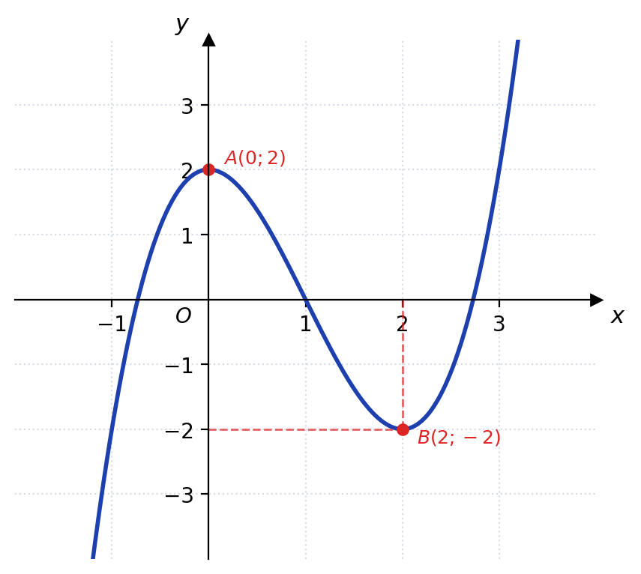
(Đồ thị hàm số bậc ba Phần II Câu 1)
a) Hệ số $a>0$ và hệ số tự do $d=2$.
b) Hàm số $y=f(x)$ nghịch biến trên khoảng $\left(0;2\right)$.
c) Tổng các hệ số $S=a+b+c+d$ bằng $1$.
d) Phương trình $|f(x)|=m$ có đúng $6$ nghiệm thực phân biệt khi và chỉ khi $0<m<2$.
Câu 2. Cho hàm số $y=f(x)=\frac{x^{2}+2x+2}{x+1}$ có đồ thị là đường cong $\left(C\right)$.
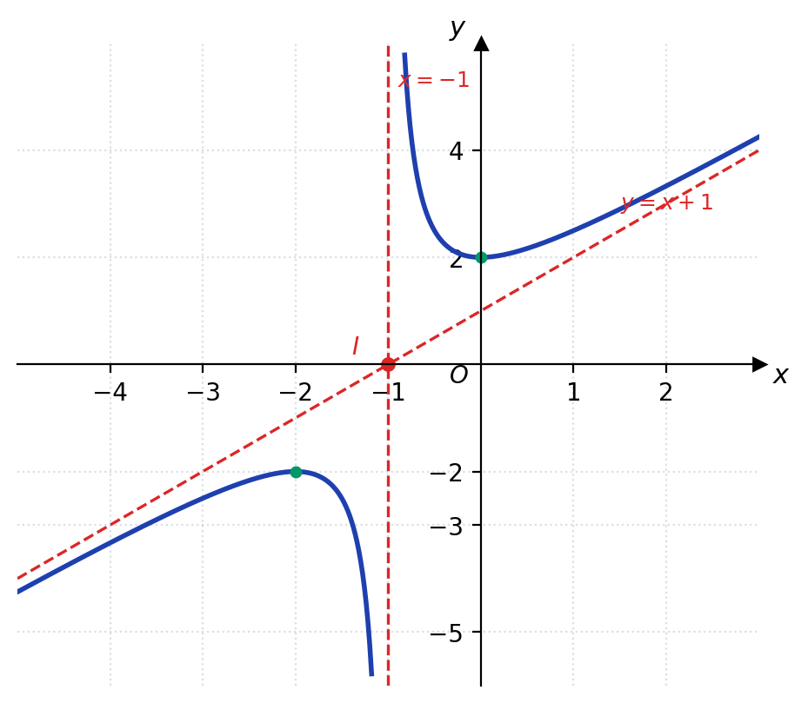
(Đồ thị hàm phân thức 2/1 Phần II Câu 2)
a) Đường thẳng $x=−1$ là đường tiệm cận đứng của đồ thị $\left(C\right)$.
b) Đường tiệm cận xiên của đồ thị $\left(C\right)$ đi qua gốc tọa độ $O(0;0)$.
c) Tọa độ giao điểm của hai đường tiệm cận là điểm $I(−1;0)$.
d) Tích các khoảng cách từ một điểm $M$ tùy ý thuộc đồ thị $\left(C\right)$ đến hai đường tiệm cận luôn bằng $\frac{\sqrt{2}}{2}$.
Câu 3. Cho hàm số $y=f(x)$ có đạo hàm $f^{′}(x)$ liên tục trên $ℝ$. Đồ thị của hàm số đạo hàm $y=f^{′}(x)$ cắt trục hoành tại ba điểm phân biệt có hoành độ lần lượt là $x=−2,x=1,x=3$ như hình vẽ bên.
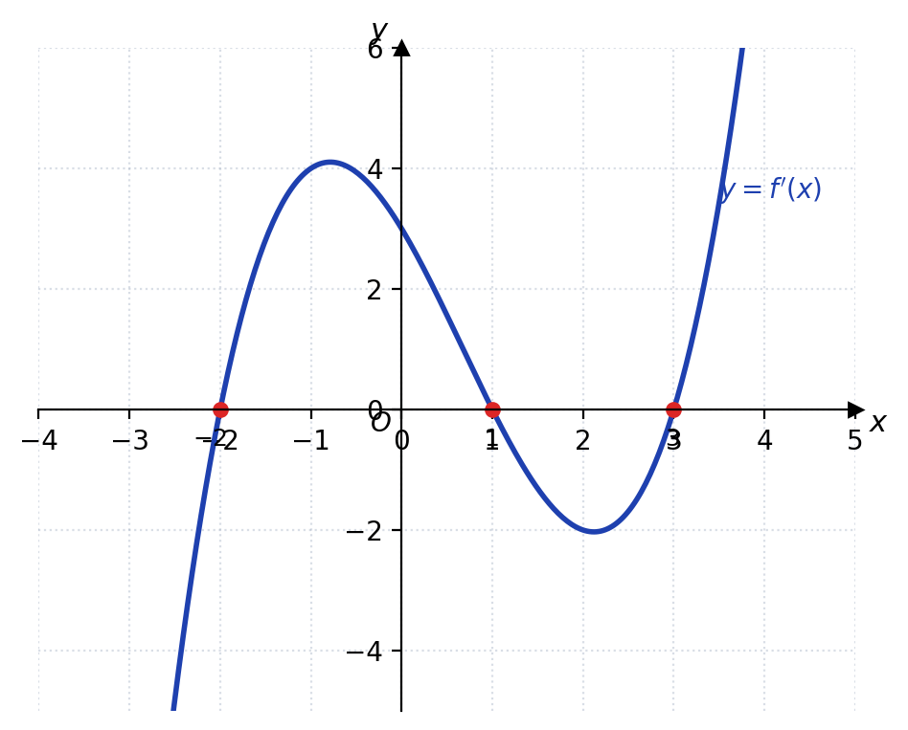
(Đồ thị hàm số đạo hàm Phần II Câu 3)
a) Hàm số $y=f(x)$ có đúng $3$ điểm cực trị.
b) Hàm số $y=f(x)$ đồng biến trên khoảng $\left(1;3\right)$.
c) Điểm cực đại của hàm số $y=f(x)$ là $x=1$.
d) Hàm số $g(x)=f(2−x)$ đồng biến trên khoảng $\left( − 1;1\right)$.
Câu 4. Cho hình chóp $S.ABCD$ có đáy $ABCD$ là hình vuông cạnh $a$, cạnh bên $SA$ vuông góc với mặt phẳng đáy $\left(ABCD\right)$ và $SA=a\sqrt{2}$. Gọi $O$ là giao điểm của hai đường chéo $AC$ và $BD$.
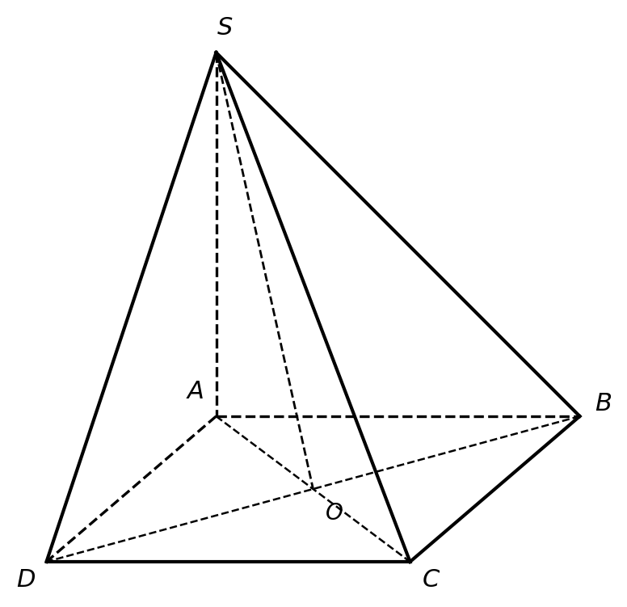
(Hình chóp S.ABCD)
a) Đường thẳng $BD$ vuông góc với mặt phẳng $\left(SAC\right)$.
b) Góc giữa đường thẳng $SC$ và mặt phẳng đáy $\left(ABCD\right)$ bằng ${45}^{∘}$.
c) Tang của góc giữa mặt phẳng $\left(SBD\right)$ và mặt phẳng $\left(ABCD\right)$ bằng $\sqrt{2}$.
d) Cosin của góc giữa mặt phẳng $\left(SCD\right)$ và mặt phẳng đáy $\left(ABCD\right)$ bằng $\frac{\sqrt{3}}{3}$.
PHẦN III. CÂU TRẮC NGHIỆM TRẢ LỜI NGẮN (6 CÂU — 3.00 ĐIỂM)
Câu 1. Một bồn chứa nước bằng inox có dạng khối lăng trụ đứng $ABC.A^{′}B^{′}C^{′}$ với đáy $ABC$ là tam giác vuông tại $A$, $AB=3m,AC=4m$. Biết góc giữa đường thẳng $B^{′}C$ và mặt phẳng đáy $\left(ABC\right)$ bằng ${45}^{∘}$. Tính thể tích của bồn chứa nước đó theo đơn vị mét khối ($m^{3}$).
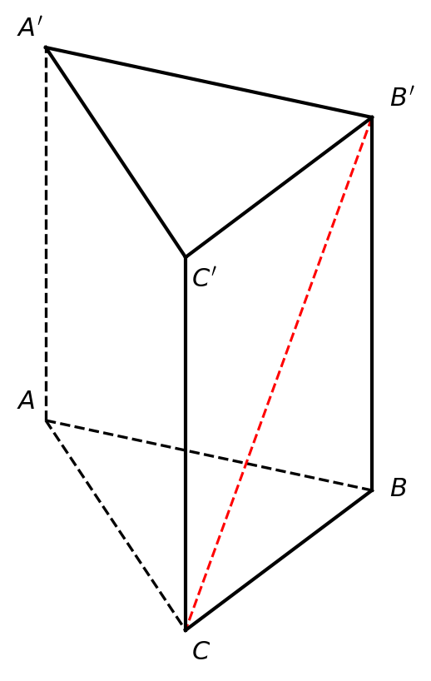
(Lăng trụ đứng tam giác Phần III Câu 1)
Câu 2. Trong không gian với hệ tọa độ $Oxyz$, cho mặt cầu $(S):x^{2}+y^{2}+z^{2}−4x+6y−2z−11=0$ và điểm $A(5;1;13)$. Gọi $M$ là một điểm di động trên mặt cầu $\left(S\right)$. Tìm khoảng cách lớn nhất giữa điểm $A$ và điểm $M$.
Câu 3. Trong không gian với hệ tọa độ $Oxyz$, cho mặt cầu $(S):(x−1)^{2}+(y−2)^{2}+(z+3)^{2}=9$. Có hai mặt phẳng $\left(α\right)$ song song với mặt phẳng $(P):2x−2y+z−7=0$ và đồng thời tiếp xúc với mặt cầu $\left(S\right)$. Phương trình mặt phẳng tiếp xúc có hệ số tự do mang dấu dương có dạng $2x−2y+z+D=0$ ($D>0$). Tìm giá trị của $D$.
Câu 4. Trong không gian với hệ tọa độ $Oxyz$, cho hai đường thẳng chéo nhau:
$d_{1}:\frac{x+1}{2}=\frac{y−1}{1}=\frac{z−5}{−2}vàd_{2}:\frac{x+2}{4}=\frac{y−5}{−1}=\frac{z−6}{−1}$
Đường vuông góc chung $Δ$ của $d_{1}$ và $d_{2}$ cắt $d_{1}$ tại điểm $M(a;b;c)$. Tính giá trị của biểu thức $T=a+b+c$.
Câu 5. Tìm số nghiệm nguyên của bất phương trình logarit sau:
$\log_{2}(x^{2}−2x)≤3$
Câu 6. Biết rằng tích phân $I=\int_{0}^{1}{\frac{4x+7}{x^{2}+3x+2}}dx=aln2+bln3$, trong đó $a,b$ là các số nguyên. Tính giá trị của biểu thức $T=3a+2b$.
---------- HẾT ----------
(Thí sinh không được sử dụng tài liệu. Cán bộ coi thi không giải thích gì thêm)

